《离散数学二》第一次作业
- 参考答案：
12^100 mod 5= 2^100 mod 5=16^25 mod 5=1^25 mod 5=1
123¹⁰⁰¹ mod 101=22
- 参考答案：
（1）（下列两表中数字外的中括号可删去）
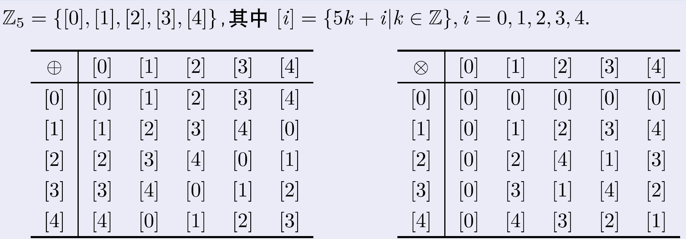
（2）均满足，加法单位元0。其中0,1,2,3,4的加法逆元分别是0,4,3,2,1；
（3）均满足，乘法单位元1。其中1,2,3,4的乘法逆元分别是1,3,2,4；
- 参考答案：
(a)13 (b)19
- 参考答案：
（a）-3 （b）-12
- 参考答案：
（a）321=(101000001)₂
（a）1023=(1111111111)₂

